По реализации национального проекта
29.05.2020
Национальный проект "Жилье и городская среда"

Объекты:

№ | Благоустройство общественной территории |  | Работы
"Сквер на пересечении ул. Русанова - пр. Ленинградский"
1 | 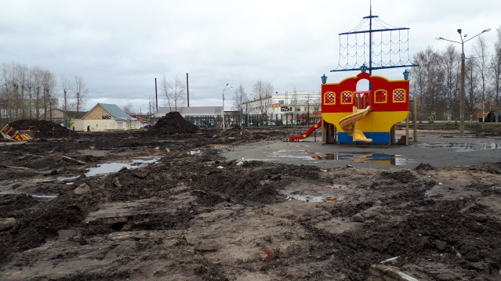 | Заключен муниципальный контракт № 20000007 от 25.02.2020 с ООО "Желдорсервис"  на выполнения работ по капитальному ремонту объекта. | Ведется разборка бортовых камней, разборка дорожек, планировка территории, подготовительные работы для установки бортового камня. Завезены бортовые камни и щебень.
"Общественная территория, расположенная вблизи дома № 28 по ул. Партизанской (Северный территориальный округ)"
2 | 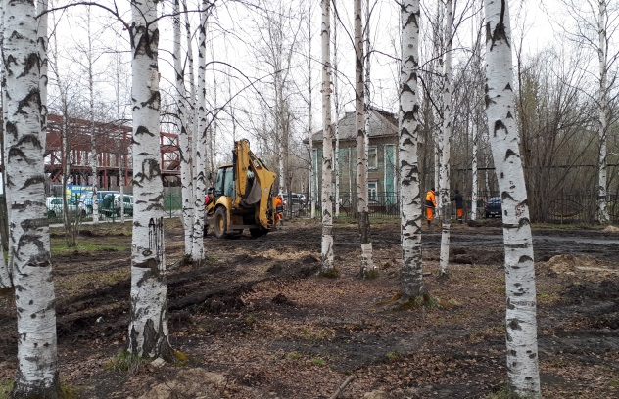 | Заключен муниципальный контракт № 20000001 от 13.02.2020 с ЗАО "Северная Роза" на выполнения работ по капитальному ремонту объекта "Общественная территория, расположенная вблизи дома № 28 по ул. Партизанской (Северный территориальный округ)". | Ведутся работы по демонтажу ограждения, МАФов, разборке бортовых камней, дорожек, изготовлению ограждения, установке ограждения, вывозке мусора.
"Сквер по ул. Воронина, 32 (территориальный округ Варавино-Фактория)"
3 | 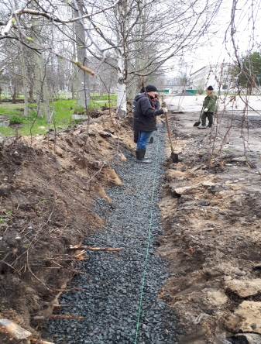  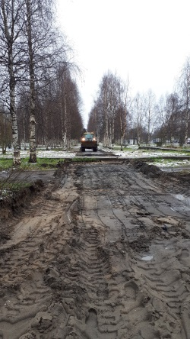 | Заключен муниципальный контракт № 20000005 от 28.02.2020 с ООО "Альта-строй" на выполнения работ по капитальному ремонту объекта | Ведутся работы по разборке бортовых камней, планировке территории, вывозу мусора, укладка щебня под установку бортового камня.

Срок окончания работ на объектах 1 сентября 2020 года.

